Komponen Image

File ImageButton.jsx

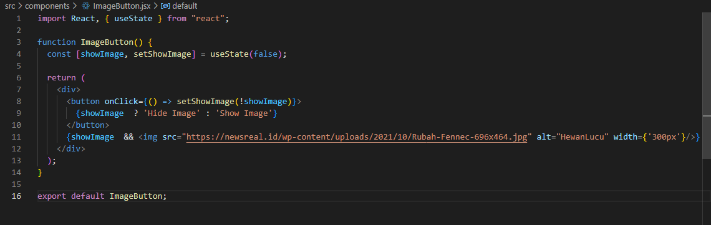File App.js

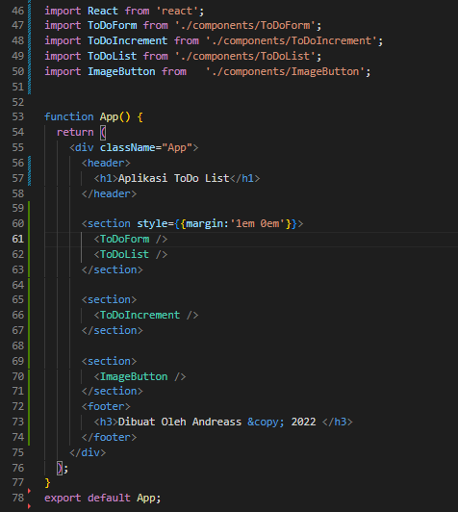

Dengan mengklik ImageButton tersebut maka Image akan ditampilkan di browser